Pracovní list Topologie počítačové sítě vzor
Josef Novák
Třída V3
Zadání:
Vytvořte a nakonfigurujte síťovou topologii dle zadaných kritérií v aplikaci Packet Tracer.
K úloze vypracujte protokol (jako docx soubor) v následujícím tvaru:
- Titulní list
- Zadání
- Kopie obrazovky z aplikace Packet Tracer (vložit jako obrázek)
- IP adresace
- Závěr (hodnocení)
Navrhněte a nakonfigurujte bezdrátovou počítačovou síť dle zadání a realizujte pomocí aktivity v PT:
Firma XYZ má jeden integrovaný bezdrátový směrovač (s NATem) a druhý, který pokrývá zbytek firemních prostor. V LAN sítí používá privátní adresy 192.168.1.0/24 pro drátové i bezdrátové klienty. Firma poskytla náčrtek sítě Obrázek 1.
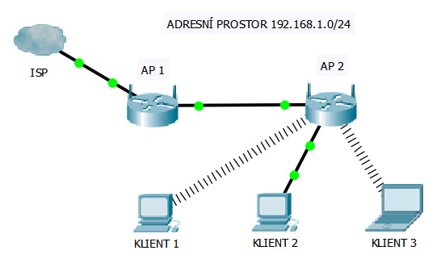
Obrázek 1
Vytvořenou aktivitu v aplikaci Packet Tracer si zálohujte do PC pro další použití.

IP adresace sítě:
192.168.1.0/24

AP 1:
IP adresa do lokální sítě: 192.168.1.1
Maska sítě: 255.255.255.0

AP2:
IP adresa směrem k AP2: 192.168.1.2
Maska sítě: 255.255.255.0
Výchozí brána: 192.168.1.1

KLIENT 1:
IP adresa: 192.168.1.10
Maska sítě: 255.255.255.0
Výchozí brána: 192.168.1.1

KLIENT 2:
IP adresa: 192.168.1.11
Maska sítě: 255.255.255.0
Výchozí brána: 192.168.1.1

KLIENT 3:
IP adresa: 192.168.1.12
Maska sítě: 255.255.255.0
Výchozí brána: 192.168.1.1

Závěr (hodnocení):
Zde žáci doplní vlastní hodnocení (např. s čím měli problémy, co funguje jinak, než si mysleli atd.)

